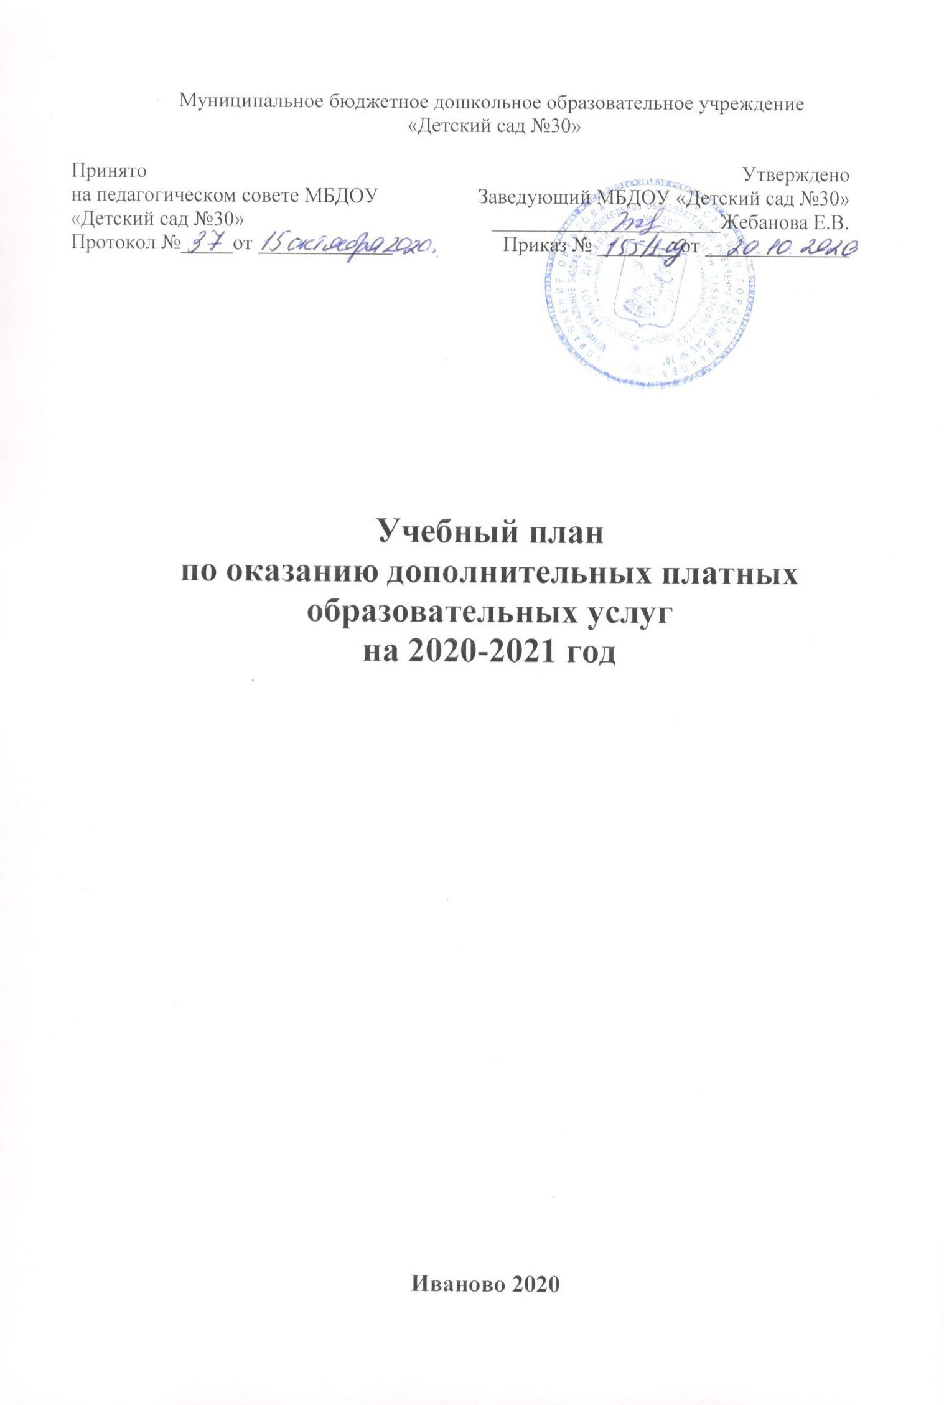

Пояснительная записка к учебному плану
по дополнительному образованию
Правовая основа предоставления платных образовательных услуг
Оказание платных образовательных услуг осуществляется в соответствии с:
- Законом РФ от 07.02.1992 №2300-1 «О защите прав потребителей»,
- Федеральным законом от 29.12.2012 273-ФЗ «Об образовании в Российской Федерации»,
- Федеральным законом от 08.05.2010 83-ФЗ «О внесении изменений в отдельные законодательные акты Российской Федерации в связи с совершенствованием правового положения государственных (муниципальных) учреждений,
- Постановлением Правительства Российской Федерации от 15.08.2013 № 706 «Об утверждении Правил оказания платных образовательных услуг»,
- Приказом управления образования Администрации города Иваново № 381 от 09.09.2013 «Об утверждении Положения об оказании платных образовательных услуг в муниципальных образовательных организациях города Иваново»,
- Положением об оказании платных образовательных услуг в МБДОУ «Детский сад № 70».
Цель оказания платных образовательных услуг:
Платные образовательные услуги предоставляются с целью всестороннего удовлетворения образовательных потребностей населения (далее по тексту- заказчики) и укрепления материально-технической базы ДОУ.
Учебный план по дополнительному образованию составлен с учетом запросов родителей по результатам анкетирования.
Анкетирование проводилось в сентябре 2020 года

Проанкетировано от числа воспитанников | 80%
Согласны получать платные образовательные услуги | 75%
Большинство выборов по предложенным направлениям
«Творческая мастерская» | 45 %
«Спортивная мозаика» | 63 %
«Логопедический дизайн» | 60 %

Разработана и утверждена сводная расшифровка плана финансово-хозяйственной деятельности на оказание платных образовательных услуг.
Подобран персонал.
Одобрены программы (Протокол педагогического совета № 36 от 05.10.2020 г.)

Учебный план по оказанию платных образовательных услуг
на 2020-2021 учебный год
Общие положения
Муниципальное бюджетное дошкольное образовательное учреждение «Детский сад № 30» соответствии с постановлением Правительства РФ от 15.08.2013 № 706 "Об утверждении Правил оказания платных образовательных услуг", Федеральным законом от 29.12.2012 № 273-ФЗ "Об образовании в Российской Федерации" и Законом РФ от 07.02.1992 № 2300-1 "О защите прав потребителей", п. 2.6 Устава МБДОУ «Детский сад № 30», решением Педагогического Совета МБДОУ «Детский сад № 30» , протокол № 36 от 05.10.2020 года реализует платные образовательные услуги.

Учебный план по оказанию платных образовательных услуг разработан с учетом требований следующих документов:
-Регламента организации работы образовательных организаций, реализующих основные образовательные программы дошкольного образования, в условиях предупреждения распространения коронавирусной инфекции (COVID-19) на территории Ивановской области;
- Регламента порядка работы организаций, расположенных на территории Ивановской области, осуществляющих образовательную деятельность по реализации дополнительных общеобразовательных программ, организаций, осуществляющих организованное проведение временного досуга детей, и организаций, осуществляющих спортивную подготовку, в целях недопущения распространения новой коронавирусной инфекции (COVID-2019) на территории Ивановской области (Приложение 19 к постановлению Правительства Ивановской области от 08.05.2020 No 209-п (в редакции от 12.11.2020 No 555-п)
- Федеральный закон от 29.12.2012 № 273-ФЗ "Об образовании в Российской Федерации";
- Постановление Правительства РФ от 15.08.2013 № 706 "Об утверждении Правил оказания платных образовательных услуг";
- Закон Российской Федерации о "Санитарно-эпидемиологическом благополучии населения" (12 марта 1999 года. глава III, ст. 28. II. 2);
- Гигиенические требования к условиям обучения в общеобразовательных учреждениях, Санитарно-эпидемиологические правила – СанПиН 2.4.1. 3049-13;
- Закон РФ от 07.02.1992 № 2300-1 "О защите прав потребителей" ;
- Устава МБДОУ «Детский сад № 30».

Режим оказания платных образовательных услуг

  - Организация образовательного процесса регламентируется годовым расписанием проведения занятий в порядке оказания платных образовательных услуг в 2020/2021 учебном году.

1.2. Режим и продолжительность оказания платных образовательных услуг устанавливается в соответствии с Сан ПиН 2.4.1. 3049-13 п 11.10 и п. 2.6 Устава образовательного учреждения, Регламентом организации работы образовательных организаций, реализующих основные образовательные программы дошкольного образования, в условиях предупреждения распространения коронавирусной инфекции (COVID-19) на территории Ивановской области .

1.2.1. Занятия проводятся во вторую половину дня, после дневного сна, продолжительностью от 15 до 30 минут в зависимости от возраста детей.

1.2.2. Продолжительность занятий составляет:
- В 1 младшей группе – 10 минут
- во 2 мл. группе – 15 минут;
- в средней группе – 20 минут;
- в старшей группе – 25 минут;
- в подготовительной к школе группе – 30 минут.

1.2.3. Обязательные требования к организации образовательного процесса:

Промежуток между занятиями должен составлять не менее 20 минут;
Оказание платных образовательных услуг должно проводиться согласно расписанию.
1.3. В качестве форм организации образовательного процесса применяются:

- познавательные игры;
- практические занятия и задания.;
- использование ИКТ;
- индивидуальные и подгрупповые занятия
- открытые занятия для родителей.
Структура учебного плана
2.1. Структура учебного плана включает специальные учебные занятия, перечень которых формируется на основе анализа запросов обучающихся и их родителей (законных представителей).

2.2. К учебным занятиям относятся 4 специальных занятия:

- Кружок «Творческая мастерская » (для детей в возрасте 3-8 лет)
- Кружок «Легоконструирование» (для детей в возрасте 3-8 лет)
- Кружок «Спортивная мозаика» (для детей в возрасте 3-8 лет).
- Кружок «Волшебные ладошки» (для детей в возрасте 2-3 лет)

Дополнительные учебные программы согласованы решением Педагогического Совета (протокол № 36 от 05.10.2020 г.).
Учебный план по оказанию платных образовательных услуг на 2020-2021 учебный год
Платная услуга | 1 младшая |  |  | 2 младшая |  |  | Средняя |  |  | Старшая |  |  | Подготовит.
Платная услуга | Нед. | Мес. | год | Нед. | Мес. | год | Нед. | Мес. | год | Нед. | Мес. | год | Нед. | Мес. | Год
Творческая мастерская |  |  |  | 1 | 4 | 28 | 1 | 4 | 28 | 1 | 4 | 28 | 1 | 4 | 28
Спортивная мозаика |  |  |  | 1 | 4 | 28 | 1 | 4 | 28 | 1 | 4 | 28 | 1 | 4 | 28
Лего-конструирование |  |  |  | 1 | 4 | 28 | 1 | 4 | 28 | 1 | 4 | 28 | 1 | 4 | 28
Волшебные ладошки | 1 | 4 | 28

Кружок «Творческая мастерская»

№ | Наименование дополнительной образовательной услуги | Группа | Направленность | Программа обучения
1 | Кружок «Творческая мастерская» | 2-я младшая | Художественно-эстетическая | Дополнительная общеобразовательная программа  «Цветик-Семицветик» (3-5 лет)  Автор-составитель: Е.В. Жебанова заведующий МБДОУ «Детский сад №30»
2 | Кружок «Творческая мастерская» | Средняя | Художественно-эстетическая | Дополнительная общеобразовательная программа  «Цветик-Семицветик» (3-5 лет)  Автор-составитель: Е.В. Жебанова заведующий МБДОУ «Детский сад №30»
3 | Кружок «Творческая мастерская» | Старшая | Художественно-эстетическая | Дополнительная общеобразовательная программа  «Творческая мастерская»  (5-7 лет)  Автор-составитель: О.Ю.Суслова педагог-психолог МБДОУ «Детский сад №30»
4 | Кружок «Творческая мастерская» | Подготовительная к школе | Художественно-эстетическая | Дополнительная общеобразовательная программа  «Творческая мастерская»  (5-7 лет)  Автор-составитель: О.Ю.Суслова  педагог-психолог МБДОУ «Детский сад №30»

Учебный план
по оказанию платных образовательных услуг на 2020-2021 учебный год

№ | Платная услуга | Количество часов за неделю/ год
 |  | 2-я младшая |  |  | Средняя |  |  | Старшая |  |  | Подготовительная
 |  | нед. | мес | год | нед. | мес | год | нед. | мес | год | нед. | мес | год
1 | Творческая мастерская | 1 | 4 | 28 | 1 | 4 | 28 | 1 | 4 | 28 | 1 | 4 | 28

Календарный план
по оказанию платных образовательных услуг на 2020-2021 учебный год
Месяцы | Ноябрь | Декабрь | Январь | Февраль | Март | Апрель | Май
Кол-во занятий | 4 | 4 | 3 | 4 | 4 | 5 | 4

Итого: 28 занятий в год
Кружок «Спортивная мозаика»

№ | Наименование дополнительной образовательной услуги | Группа | Направление | Программа обучения
1 | Кружок «Спортивная мозаика» | 2-я младшая | Физическое развитие | Дополнительная общеобразовательная программа  «Спортивная мозаика» (3-7 лет)  Автор-составитель: Е.В. Жебанова заведующий МБДОУ «Детский сад №30»
2 | Кружок «Спортивная мозаика» | Средняя | Физическое развитие | Дополнительная общеобразовательная программа  «Спортивная мозаика» (3-7 лет)  Автор-составитель: Е.В. Жебанова заведующий МБДОУ «Детский сад №30»
3 | Кружок «Спортивная мозаика» | Старшая | Физическое развитие | Дополнительная общеобразовательная программа  «Спортивная мозаика» (3-7 лет)  Автор-составитель: Е.В. Жебанова заведующий МБДОУ «Детский сад №30»
4 | Кружок «Спортивная мозаика» | Подготовительная | Физическое развитие | Дополнительная общеобразовательная программа  «Спортивная мозаика» (3-7 лет)  Автор-составитель: Е.В. Жебанова заведующий МБДОУ «Детский сад №30»

Учебный план
по оказанию платных образовательных услуг на 2020-2021 учебный год
№ | Платная услуга | Количество часов за неделю/ год
 |  | 2-я младшая |  |  | Средняя |  |  | Старшая |  |  | Подготовительная
 |  | нед. | мес | год | нед. | мес | год | нед. | мес | год | нед. | мес | год
1 | Спортивная мозаика | 1 | 4 | 28 | 1 | 4 | 28 | 1 | 4 | 28 | 1 | 4 | 28

Календарный план
по оказанию платных образовательных услуг на 2020-2021 учебный год
Месяцы | Ноябрь | Декабрь | Январь | Февраль | Март | Апрель | Май
Кол-во занятий | 4 | 4 | 3 | 4 | 4 | 5 | 4

Итого: 28 занятий в год
Кружок «Легоконструирование»

№ | Наименование дополнительной образовательной услуги | Группа | Направленность | Программа обучения
1 | Кружок «Лего-конструирование» | 2-я младшая | Техническая | Дополнительная общеобразовательная программа  «Легоконструирование»  (3-7 лет)  Автор-составитель: Жебанова Е.В. , заведующий МБДОУ»Детский сад №30»
2 | Кружок «Лего-конструирование» | Средняя | Техническая | Дополнительная общеобразовательная программа  «Легоконструирование»  (3-7 лет)  Автор-составитель: Жебанова Е.В. , заведующий МБДОУ»Детский сад №30»
3 | Кружок «Лего-конструирование» | Старшая | Техническая | Дополнительная общеобразовательная программа  «Легоконструирование»  (3-7 лет)  Автор-составитель: Жебанова Е.В. , заведующий МБДОУ»Детский сад №30»
4 | Кружок «Лего-конструирование» | Подготовительная | Техническая | Дополнительная общеобразовательная программа  «Легоконструирование»  (3-7 лет)  Автор-составитель: Жебанова Е.В. , заведующий МБДОУ»Детский сад №30»

Учебный план
по оказанию платных образовательных услуг на 2020-2021 учебный год
№ | Платная услуга | Количество часов за неделю/ год
 |  | 2-я младшая |  |  | Средняя |  |  | Старшая |  |  | Подготовительная
 |  | нед. | мес | год | нед. | мес | год | нед. | мес | год | нед. | мес | год
1 | легоконструирование | 1 | 4 | 28 | 1 | 4 | 28 | 1 | 4 | 28 | 1 | 4 | 28
Календарный план по оказанию платных образовательных услуг на 2020-2021 учебный год
Месяцы | Ноябрь | Декабрь | Январь | Февраль | Март | Апрель | Май
Кол-во занятий | 4 | 4 | 3 | 4 | 4 | 5 | 4

Итого: 28 занятий в год
Кружок «Волшебные ладошки»

№ | Наименование дополнительной образовательной услуги | Группа | Направленность | Программа обучения
1 | Кружок «Волшебные ладошки» | 1-я младшая | Социально-педагогическая | Дополнительная общеобразовательная программа  «Волшебные ладошки»  (2-3 лет)  Автор-составитель: Прокина Е.С. воспитатель МБДОУ»Детский сад №30»

Учебный план
по оказанию платных образовательных услуг на 2020-2021 учебный год

№ | Платная услуга | Количество часов за неделю/ год
 |  | 1-я младшая
 |  | нед. | мес | год
1 | Кружок «Волшебные ладошки» | 1 | 4 | 28

Календарный план
по оказанию платных образовательных услуг на 2020-2021 учебный год

Месяцы | Ноябрь | Декабрь | Январь | Февраль | Март | Апрель | Май
Кол-во занятий | 4 | 4 | 3 | 4 | 4 | 5 | 4

Итого: 28 занятий в год

